Príručka

Blahoželáme vám  k zakúpeniu novej profesionálnej nabíjačky akumulátorov s prepínaním režimov nabíjania. Táto nabíjačka je jednou zo série profesionálnych nabíjačiek od spoločnosti CTEK SWEDEN AB a predstavuje najnovšiu technológiu v odbore nabíjania akumulátorov.  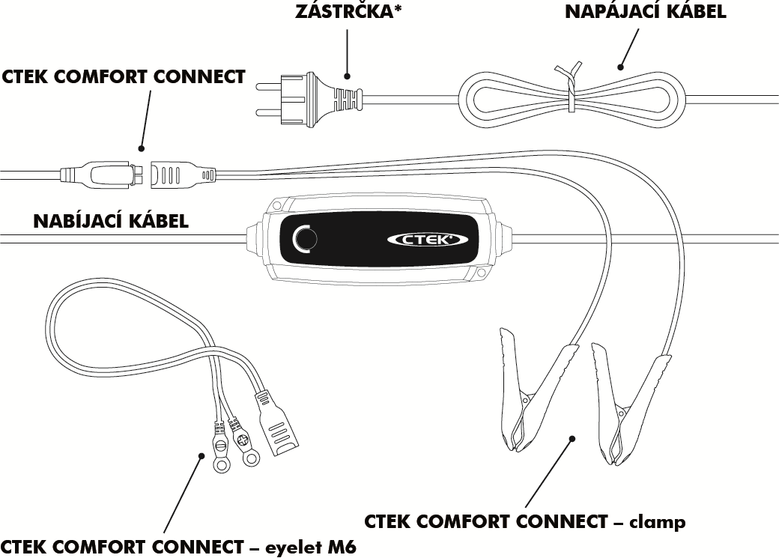  *Zástrčky sa môžu líšiť, aby zodpovedali zásuvke. | Ako nabíjať  1. Pripojte nabíjačku k akumulátoru.  2. Pripojte nabíjačku do zásuvky. Kontrolka napájania ukazuje, že prívodný kábel je pripojený do zásuvky. Poruchová kontrolka ukazuje, že svorky akumulátora sú nesprávne zapojené. Ochrana proti obrátenej polarite zabezpečuje, že nedôjde k poškodeniu akumulátora ani nabíjačky.  3. Stlačte tlačidlo MODE a vyberte program nabíjania.  4. Počas napájania sledujte displej so 7 krokmi.  Keď sa rozsvieti KROK 4, akumulátor je pripravený naštartovať motor.  Akumulátor je úplne nabitý, keď sa rozsvieti KROK 6.  5. Nabíjanie je možné kedykoľvek prerušiť odpojením napájacieho kábla zo zásuvky.  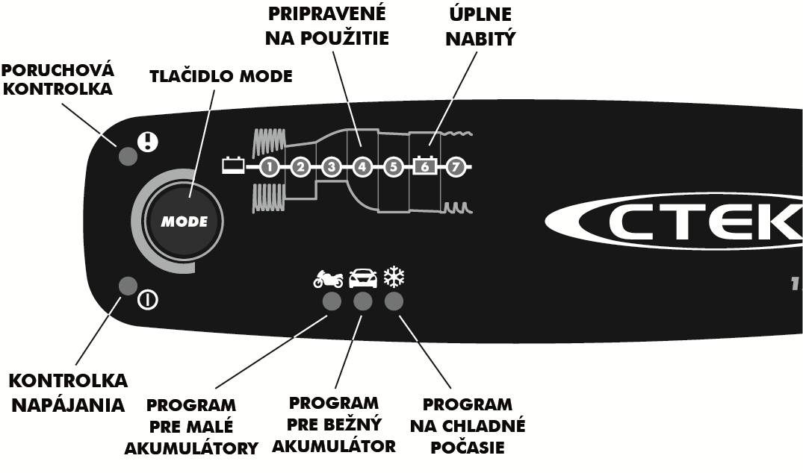

Nabíjacie programy  Nastavenie sa uskutoční stlačením tlačidla MODE. Približne po 2 sekundách nabíjačka aktivuje zvolený program. Zvolený program sa obnoví pri ďalšom pripojení nabíjačky.  Tabuľka vysvetľuje jednotlivé nabíjacie programy:  Program Kapacita akumulátora (Ah) Vysvetlenie Rozsah teploty  1,2 – 14 Ah Program pre malý akumulátor 14,4 V/0,8 A Použitie pre malé akumulátory. -20 °C – +50 °C (-4 °F – 122 °F)  14 – 130 Ah Program pre bežný akumulátor 14,4 V/3,8 A Použitie pre bežné akumulátory s kvapalným elektrolytom, pre akumulátory Ca/Ca, pre bezúdržbové akumulátory MF, gélové akumulátory a množstvo akumulátorov s technológiou AGM. +5 °C – +50 °C (41 °F – 122 °F)  14 – 130 Ah Program na chladné počasie 14,7 V/3,8 A Použitie na nabíjanie pri nízkych teplotách a pre výkonné akumulátory AGM ako Optima alebo Odyssey. -20 °C – +5 °C (-4 °F – 41 °F) | Poruchová kontrolka  V prípade rozsvietenia kontrolky skontrolujte:  1. Je kladná vidlica akumulátora pripojená ku kladnému pólu akumulátora?  2. Je nabíjačka pripojená k 12 V akumulátoru?  3. Bolo prerušené nabíjanie v KROKU 1, 2 alebo 5?  Reštart nabíjačky vykonáte stlačením tlačidla MODE. Ak je nabíjanie stále prerušované, akumulátor...  KROK 1: ...je značne zasulfátovaný a môže byť potrebné ho vymeniť.  KROK 2: ...neprijíma nabíjanie a môže byť potrebné ho vymeniť.  KROK 5: ...neudrží nabitie a môže byť potrebné ho vymeniť.  Kontrolka napájania  Ak kontrolka napájania svieti:  1. neprerušovane:  Napájací kábel je zapojený do zásuvky.  2. prerušovane (bliká):  Nabíjač prešiel do úsporného režimu. K tomu dôjde, ak nie je nabíjač k batérii pripojený 2 minúty.  Pripravené na použitie  Tabuľka zobrazuje odhad času potrebného na nabitie vybitého akumulátora na 80 % kapacity  Kapacita akumulátora (Ah) Čas do 80% nabitia  2 Ah 2 h  8 Ah 8 h  20 Ah 5 h  60 Ah 15 h  80 Ah 20 h

Nabíjací program
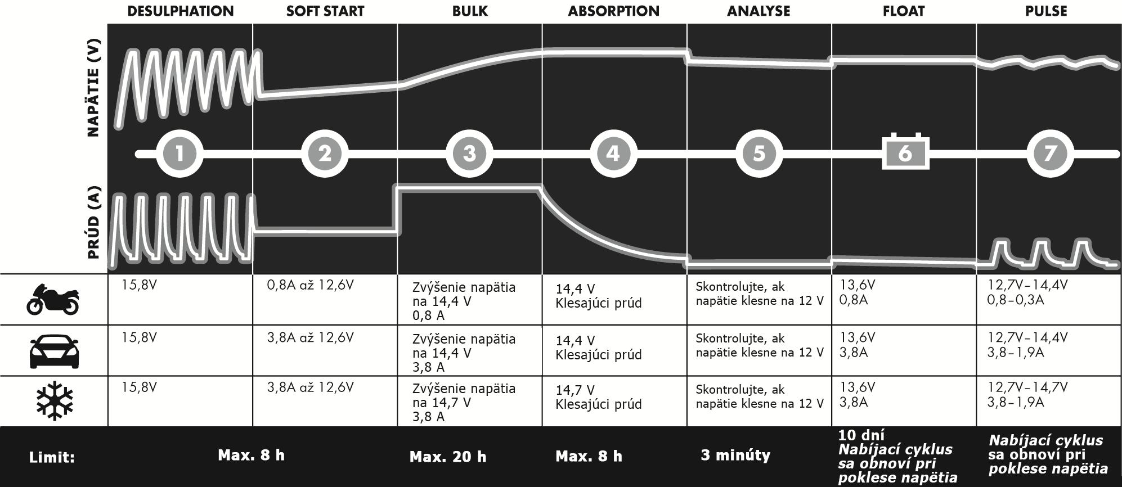

krok 1 desulphation
Zistí sulfatáciu akumulátorov. Pulzovaním prúdu a napätia sa odstránia sulfáty z plechov vidlice akumulátora a obnoví sa kapacita akumulátora.

Krok 2 soft start
Preverí, či je akumulátor schopný nabíjania. Týmto krokom sa predchádza nabíjaniu s chybným akumulátorom.

Krok 3 bulk
Nabíjanie maximálnym možným prúdom približne do 80 % kapacity akumulátora.

Krok 4 absorption
Nabíjanie klesajúcim prúdom až na maximum 100 % kapacity akumulátora.
Krok 5 analyse
Preverí, či sa akumulátor dokáže udržať nabitý. Akumulátory, ktoré sa neudržia nabité, je potrebné vymeniť.

Krok 6 float
Udržovanie napätia akumulátora na maximálnej úrovni zabezpečením trvalého nabíjacieho napätia.

Krok 7 pulse
Udržovanie akumulátora na 95 – 100 % jeho kapacity. Nabíjačka sleduje napätie akumulátora a v prípade potreby vydáva impulz na udržanie akumulátora v úplne nabitom stave.

Pripojte nabíjačku k akumulátoru a odpojte ju  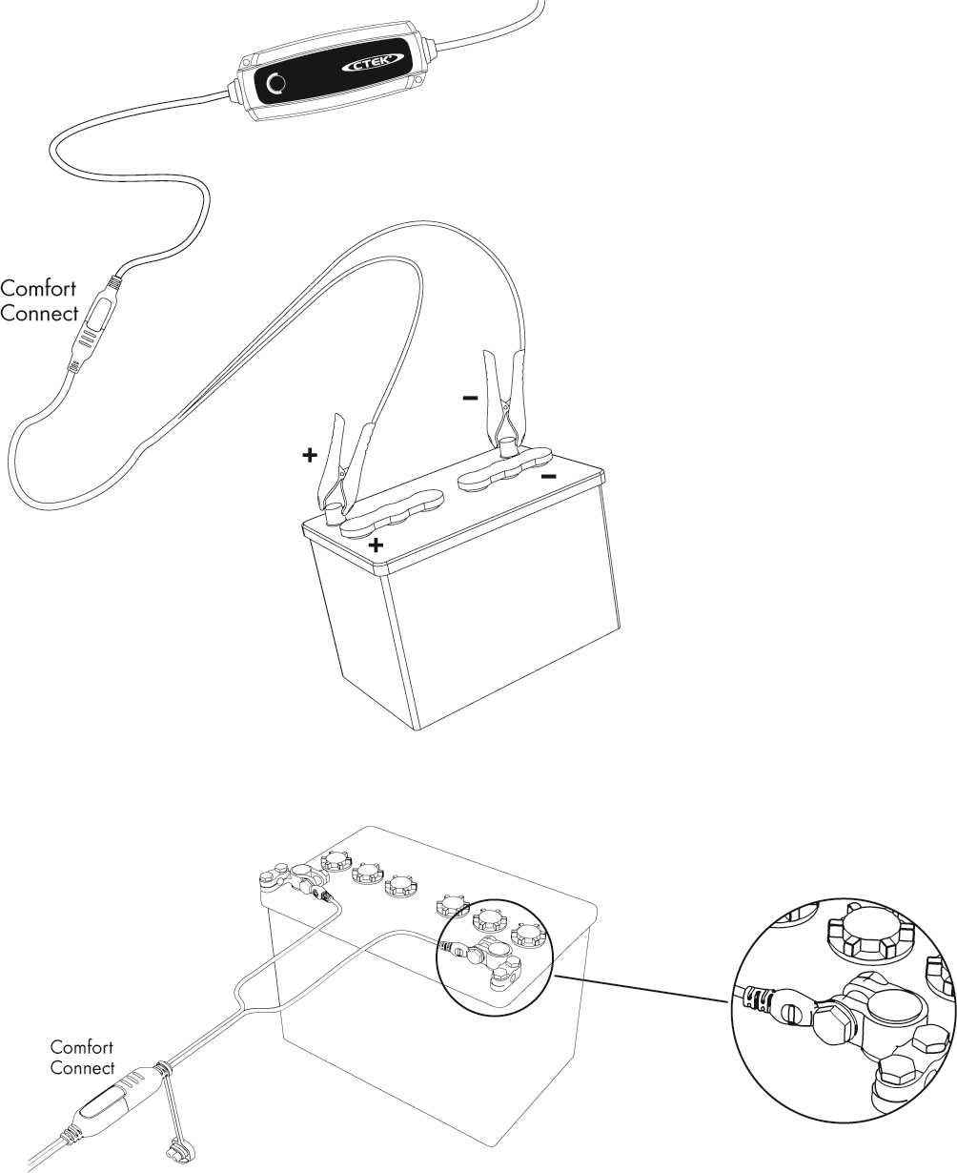Info  Ak by ste káble pripojili k akumulátoru nesprávne, ochrana proti prepólovaniu zabráni poškodeniu akumulátora alebo nabíjačky.  Nabíjanie akumulátora inštalovaného vo vozidle  1. Pripojte červenú svorku ku kladnému pólu akumulátora.  2. Pripojte čiernu svorku k šasi vozidla, ďaleko od palivového potrubia a akumulátora.  3. Pripojte nabíjačku do zásuvky.  4. Pred odpojením akumulátora odpojte nabíjačku vytiahnutím vidlice zo zásuvky.  5. Odpojte najprv čiernu svorku, potom červenú.  Niektoré vozidlá majú kladne uzemnené akumulátory  1. Pripojte čiernu svorku k zápornému pólu akumulátora.  2. Pripojte červenú svorku k šasi vozidla, ďaleko od palivového potrubia a akumulátora.  3. Pripojte nabíjačku do zásuvky.  4. Pred odpojením akumulátora odpojte nabíjačku vytiahnutím vidlice zo zásuvky.  5. Odpojte najprv červenú svorku, potom čiernu. | Technické údaje  Číslo modelu 1070  Menovité striedavé 220 – 240 VAC, 50 – 60 Hz  napájacie napätie  Nabíjacie napätie 14,4 V, 14,7 V  Min. napätie akumulátora 2,0 V  Nabíjací prúd max. 3,8A  Odber prúdu zo siete 0,5 A ef. (pri plnom nabíjacom prúde)  Vybíjanie spätným prúdom* < 1 Ah/mesiac  Činiteľ zvlnenia** <4 %  Teplota prostredia -20 °C až +50 °C; pri vysokých okolitých teplotách sa automaticky znižuje výstupný výkon  Typ nabíjačky 7-krokový, plnoautomatizovaný nabíjací cyklus  Typy akumulátorov všetky typy 12 V olovených akumulátorov (s kvapalným elektrolytom, bezúdržbové MF, Ca/Ca, AGM a GEL)  Kapacita akumulátora 1,2 – 80 Ah, pri udržiavacom dobíjaní až 130 Ah  Rozmery 168 × 65 × 38 mm (d × š × v)  Krytie IP65  Hmotnosť 0,6 kg  *) Vybíjanie spätným prúdom je spôsobené prúdom, ktorý preteká pripojenou nabíjačkou, keď je odpojená od napájania. Nabíjačky CTEK majú veľmi malý spätný prúd.  **) Kvalita nabíjacieho napätia a prúdu je veľmi dôležitá. Vysoké zvlnenie prúdu spôsobuje zahrievanie akumulátora a urýchľuje starnutie kladných elektród. Veľké zvlnenie napätia môže tiež rušiť iné zariadenia pripojené k akumulátoru. Nabíjačky CTEK dodávajú napätie a prúd vysokej kvality s nízkym činiteľom zvlnenia.

bezpečnosť  - Nabíjačka je určená na nabíjanie iba akumulátorov zodpovedajúcich technickej špecifikácii. Nepoužívajte ju na žiadne iné účely. Vždy dodržujte odporúčania výrobcu akumulátorov.  - Nikdy sa nepokúšajte nabíjať akumulátory, ktoré nie je možné dobíjať.  - Pred použitím nabíjačky skontrolujte káble. Presvedčte sa, že káble nie sú nalomené a ich izolácia ani ochrana proti nadmernému ohybu nemá trhlinky. Nabíjačka s poškodeným káblom musí byť vrátená predajcovi. Poškodený sieťový kábel musí byť vymenený zástupcom spoločnosti CTEK.  - Nikdy nenabíjajte poškodený akumulátor.  - Nikdy nenabíjajte zamrznutý akumulátor.  - Pri nabíjaní nikdy neklaďte nabíjačku na akumulátor.  - Vždy zabezpečte riadne vetranie počas nabíjania.  - Nabíjačku ničím nezakrývajte.  - Z nabíjaného akumulátora sa môžu uvoľňovať výbušné plyny. Zabráňte iskreniu v blízkosti akumulátora. Keď akumulátory dosiahnu koniec svojej životnosti, môže dôjsť k vnútornému iskreniu.  - Každý akumulátor skôr či neskôr stratí kapacitu. Vďaka vyspelému kontrolnému systému nabíjačka obvykle rozpozná, že akumulátor je zanedbaný alebo dosluhuje a prispôsobí starostlivosť jeho stavu. Vždy sa však môžu vyskytnúť aj určité neobvyklé chyby. Nabíjaný akumulátor nenechávajte bez dozoru dlhší čas.  - Presvedčte sa, že kábel nie je zacvaknutý alebo že sa nedotýka horúcich povrchov alebo ostrých hrán.  - Elektrolyt akumulátora je žieravina (roztok H₂SO₄). Ak sa elektrolyt dostane do styku s pokožkou alebo vnikne do očí, okamžite ho opláchnite veľkým množstvom vody a vyhľadajte lekára.  - Než ponecháte nabíjačku bez dozoru a pripojenú dlhší čas, vždy skontrolujte, či sa skutočne prepla do režimu udržiavacieho dobíjania. Ak sa nabíjačka neprepne na KROK 6 do 40 hodín, znamená to problém. Nabíjačku odpojte ručne.  - Počas prevádzky i počas nabíjania sa v akumulátore spotrebováva voda. V akumulátoroch, v ktorých je možné vodu dopĺňať, pravidelne kontrolujte hladinu elektrolytu. Ak je hladina elektrolytu nízka, doplňte destilovanú vodu.  - Nabíjačka nie je určená na používanie deťmi alebo osobami, ktoré si nedokážu prečítať túto príručku a porozumieť jej; tieto osoby nesmú zariadenie používať bez dohľadu osoby, ktorá môže zaručiť bezpečný spôsob použitia nabíjačky. Nabíjačku ukladajte a používajte mimo dosahu detí a zabezpečte, aby sa s ňou deti nemohli hrať.  - Pripojenie k rozvodnej sieti musí zodpovedať predpisom a normám elektrickej inštalácie platným v danom štáte. | Obmedzená záruka  Spoločnosť CTEK SWEDEN AB poskytuje túto obmedzenú záruku prvému majiteľovi výrobku. Táto obmedzená záruka nie je prenosná na iné osoby. Záruka sa vzťahuje na výrobné chyby a chyby materiálu a platí 5 rokov od dátumu predaja. Zákazník musí vrátiť výrobok spolu s originálom dokladu o kúpe v mieste nákupu. Táto záruka zaniká pri otvorení krytu nabíjačky, pri nedbalom zaobchádzaní s nabíjačkou alebo v prípade vykonania opravy inou osobou ako spoločnosťou CTEK SWEDEN AB alebo jej autorizovanými zástupcami. Jeden z otvorov na skrutky v spodnej časti nabíjačky je zapečatený. Odstránením alebo poškodením pečate zaniká nárok zo záruky. Spoločnosť CTEK SWEDEN AB neposkytuje iné záruky než túto obmedzenú záruku a nezodpovedá za žiadne iné náklady okrem uvedených, t. j. za žiadne následné škody. Okrem toho spoločnosť CTEK SWEDEN AB nie je viazaná žiadnou inou zárukou než touto obmedzenou zárukou.  podpora  Spoločnosť CTEK poskytuje svojim zákazníkom profesionálnu podporu:  www.ctek.com.  Najnovšiu verziu používateľskej príručky si možno stiahnuť z adresy www.ctek.com.  E-mailom: info@ctek.se, telefonicky: +46(0) 225 351 80, faxom: +46(0) 225 351 95.

Výrobky spoločnosti ctek sú chránené:  2012-05-30  patentmi priemyselnými vzormi ochrannými známkami  EP10156636.2 pending RCD 509617 TMA 669987  US12/780968 pending US D575225 CTM 844303  EP1618643 US D580853 CTM 372715  US7541778 US D581356 CTM 3151800  EP1744432 US D571179 TMA 823341  EP1483817 pending RCD 321216 CTM 1025831  SE524203 RCD 000911839 CTM 405811  US7005832B2 RCD 081418 CTM 830545751 pending  EP1716626 pending RCD 001119911-0001 CTM 1935061 pending  SE526631 RCD 001119911-0002 V28573IP00  US7638974B2 RCD 081244 CTM 2010004118 pending  EP09180286.8 pending RCD 321198 CTM 4-2010-500516  US12/646405 pending RCD 321197 CTM 410713  EP1483818 ZL 200830120184.0 CTM 2010/05152 pending  SE1483818 ZL 200830120183.6 CTM 1042686  US7629774B2 RCD 001505138-0001 CTM 766840 pending  EP09170640.8 pending RCD 000835541-0001  US12/564360 pending RCD 000835541-0002  SE528232 D596126  SE525604 D596125  RCD 001705138-0001  US D29/378528 pending  ZL 201030618223.7  US RE42303  US RE42230 | 20019575A

